Spett.le
BUZZI UNICEM S.P.A.
VIA LUIGI BUZZI, 6
15033 CASALE MONFERRATO - AL

Patrica 26/10/2022

Oggetto: MOTORE ABB TYPE AML630 L6A BAM KW.4500 GIRI 1000 VOLT. STATORE 6000 OLTS AMP. HZ.50 VOLTS ROTORE 1864 AMP.

OFFERTA 2022/0552

Descrizione dei lavori che saranno eseguiti per effettuare la manutenzione:

1 | Analisi preliminare del motore, rilievo dei valori di isolamento e indice di polarizzazione IP a kV 5 cc
2 | Verifica sede giunto
3 | Smontaggio completo della macchina nei singoli particolari e primo controllo dei vari componenti
4 | Estrazione del rotore a gabbia
5 | Pulizia avvolgimento statorico - rotorico - dei canali di ventilazione e di tutti i componenti del  motore, mediante idropulitrice
6 | Controllo dei cavi di Media Tensione e relative connessioni alla morsettiera previo smontaggio  del musone del motore
7 | Controllo della morsettiera di alimentazione ed isolatori
8 | Controllo delle morsettiere ausiliarie con le varie apparecchiature ad esse collegate
9 | Controllo delle biette statoriche, degli ammaraggi delle testate e delle relative legature
10 | Controllo di eventuali riscaldamenti locali e di scariche elettriche in cava
11 | Prova di Loop-Test con termografia del pacco magnetico statorico
12 | Controllo di eventuali allentamenti del pacco magnetico statorico e delle chiavette di fermo del  suddetto pacco lamiere
13 | Controllo degli isolatori passanti e delle connessioni di collegamento alla testata  dell'avvolgimento
14 | Controllo funzionalità scaldiglie anticondensa (controllo funzionamento delle resistenze e verifica isolamento verso massa) e termo resistenze RTD (valori di resistenza a temperatura ambiente e verifica isolamento verso massa e connessioni alla morsettiera
15 | Essiccamento in forno auto ventilato a temperatura controllata dello statore e verniciatura  dell'avvolgimento caldo con vernice essiccante all'aria
16 | Trattamento termico in forno auto ventilato del rotore
17 | Controllo assialità e concentricità del rotore
18 | Revisione indotto con controllo visivo del pacco lamiere rotorico, verniciatura rotore con doppio ciclo di a forno con vernici in cl. H
19 | Tornitura del collettore ad anelli, verifica delle tolleranze d'accoppiamento tra cuscinetti, scudo e albero (come da tabelle FAG o SKF), sabbiatura del portaspazzole, verifica pressione molle portaspazzole, e montaggio spazzole
20 | Verifica calotte ed albero
21 | Sostituzione dei cuscinetti a rotolamento da Voi forniti 6038/MC3+NU238C3 E NU238C36232M/C3 – per eventuale nostra fornitura si rimanda la quotazione al momento della fornitra
23 | Controllo giuochi tra labirinti, tenute ed albero
24 | Equilibratura dinamica rotore (completo di ventola) secondo ISO 21940 e rilascio certificato
25 | Verniciatura del pacco lamiere rotorico con vernice essiccante all'aria
26 | Lavaggio a vapore di tutti i componenti meccanici
26 | Verifica stato di usura dei componenti meccanici e successiva verniciatura interna con  elettrosmalti ed esterna con vernice protettiva antiruggine
27 | Prova di isolamento con sistema volt-amperometrico (DLA) a kV 5 cc dell'avvolgimento  statorico
28 | Prova con tenzione applicata nominale avvolgimento statorico
29 | Prova capacitiva avvolgimento statorico
30 | Prova di indice di polarizzazione IP a kV 5 cc dell'avvolgimento statorico
31 | Prova di tensione applicata in cc, secondo le prescrizioni riportate alla sezione 6 delle Norme  CEI 2° 3
32 | Misura della resistenza ohmica tra le fasi dell'avvolgimento statorico
33 | Pulizia della carcassa
34 | Riassemblaggio del motore e della strumentazione montata sul motore, con sostituzione  bulloneria e quant'altro occorrente per il ripristino a regola d'arte (elettrica e meccanica)
35 | Collaudo finale con prova di rotazione a vuoto con rilievo delle vibrazioni
36 | Verniciatura esterna del motore
37 | Relazione finale

Totale ………………………………………………………………………………………..€.6.100,00+iva 22%

Consegna : Come da Voi indicato(prima del 15 Agosto 2022) salvo imprevisti
Trasporto : Come da Vs. indicazioni a Vs. Carico
Pagamento : In uso

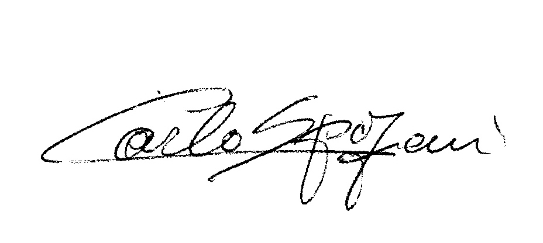
Disponibili a qualunque chiarimento, rimaniamo in attesa di una vs. risposta.

Cordiali saluti
REM s.r.l.

